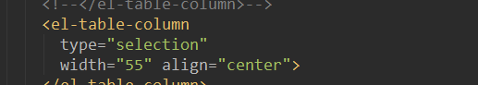

El-table中有个selection-change的属性，该属性能做复选框数值插入数组的工作，方法如下：
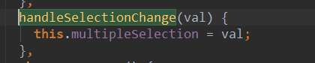
定义一个multipleSelection的数组，每次选择复选框触发，并将数据插入该数组中。

